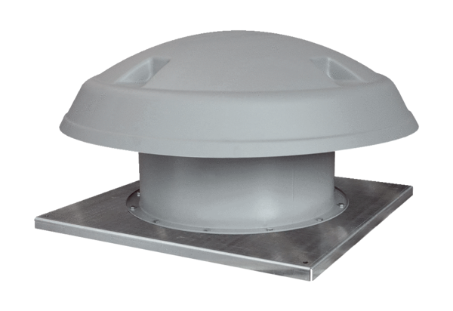Axial-Dachventilator DAD 63/4Verpackungseinheit: 1 StückSortiment: C
Artikelnummer: 0073.0074Hersteller: MAICO

